WITTE spannt weiche Kunststoff- Spritzgussteile präzise und sanft für den Messvorgang

Weiche und empfindliche Kunststoff- Verschlüsse für Waschmittel- Flaschen müssen während des Herstellprozesses gemessen werden.
Eine reproduzierbare Aufspannung dieser biegsamen Kunststoffteile ist erfahrungsgemäß nicht einfach. Sämtliche auf das Bauteil einwirkenden Spannkräfte führen dazu dieses zu verbiegen und stellen somit den eigentlichen Messvorgang infrage. Jegliche Art von punktuellem Spanndrücken, was letztendlich zur Deformationen dieser empfindlichen dünnwandigen Spritzgussteile führen würde, gilt es zu vermeiden.
Es muss also ein Spannkonzept genutzt werden, bei dem möglichst wenig Druck auf das Werkstück ausgeübt wird. Bei allen mechanischen Spannmethoden besteht die Gefahr der Deformation, deshalb wurde eine Vakuumspannmethode ausgewählt.

Die Reproduzierbarkeit der Spannung unter Beibehaltung der dreidimensionalen Werkstückgeometrie ist dabei sehr wichtig und während der Konstruktionsphase wurde dem Thema höchste Aufmerksamkeit gewidmet.
Eine Kombination aus Saugern, Vakuumbereichen, Anschlägen und einer Positionierhilfe ermöglichen die gleichzeitige Vakuumspannung von 12 Werkstücken. Werkstückdeformationen sind ausgeschlossen.

Das Einlegen aller Bauteile erfolgt dabei von Hand und für den eigentlichen Messvorgang sind die Werkstücke in Ihrer kompletten Außenkontur erreichbar.

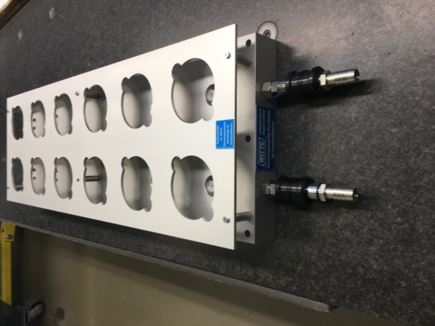
Bild: Vakuum- Spannvorrichtung mit Positioniermaske. (wird nach dem Spannvorgang für den Messvorgang entnommen).

